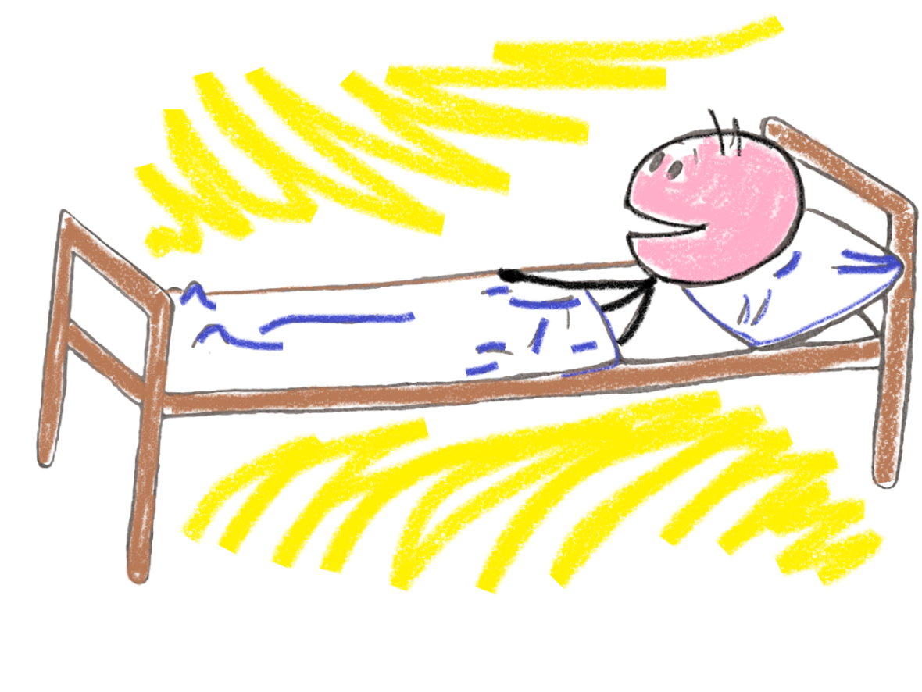

**Mi esprimo meglio in questa lingua:**

**Mi piace essere chiamato/a cosi’:**

**Cos’è il poster narrativo?**

Il poster narrativo è un poster che viene compilato dai familiari e consente di conoscere alcuni aspetti della vita della persona ricoverata.

**Perché è importante?**

È importante perché aiuta i curanti a “personalizzare” l’assistenza. Inoltre i curanti potranno parlare alla persona ricoverata di cose che lui conosce.

**Dove va appeso?**

Si suggerisce di stampare il poster in formato A3 e di appenderlo vicino al posto letto.

**UDITO E VISTA**

**Udito: 󠄽 󠄽󠄽 app. acustico (󠄽󠄽 dx 󠄽󠄽sx)/ 󠄽󠄽 Ipoacusia**

**Vista: 󠄽󠄽 lenti a contatto 󠄽󠄽 Occhiali**

**Le cose che mi aiutano e mi danno conforto sono (pratiche particolari, pratiche spirituali…):**

**Questi aggettivi descrivono la mia personalità:**

**Le mie abitudini/preferenze:**

**Cibi preferiti:___________________________________________**

**Bevande preferite:_______________________________________**

**Letture preferite:________________________________________**

**I programmi televisivi preferiti:____________________________**

**Musica preferita:________________________________________**

**I miei hobbies: 󠄽_________________________________________**

**La cosa piu’ importante per me:**

**Cosa mi spaventa, mi infastidisce, mi stressa:**

**La mia attività/professione:**

II

**La mia famiglia è cosi’ composta:**

**Le mie persone importanti:**